МИНИСТЕРСТВО НАУКИ И ВЫСШЕГО ОБРАЗОВАНИЯ  
РОССИЙСКОЙ ФЕДЕРАЦИИ

федеральное государственное автономное   
образовательное учреждение высшего образования  
«Самарский национальный исследовательский университет   
имени академика С.П. Королева»

(Самарский университет)

Институт информатики и кибернетики

Кафедра технической кибернетики

**Отчет по лабораторной работе №1**

Дисциплина: «Развертывание и жизненный цикл программного обеспечения»

Тема: **«Building a CI/CD Pipeline. Git-Jenkins»**

Выполнил: Дубман Л.Б.

Группа: 6133-010402D

Самара 2023

**Задание**

Шаги:

1. Start Jenkins (install or use preinstalled VM or docker container)
2. Create Github account (if you still do not have)
3. Upload https://github.com/Sunagatov/Hello.git to Github
4. Create Jenkins-project, setup Jenkins-Github integration
5. Install maven
6. Test Github-Jenkins-Maven work

**Ход работы**

Добавление Jenkins в виртуальную машину с помощью Jenkins debian:

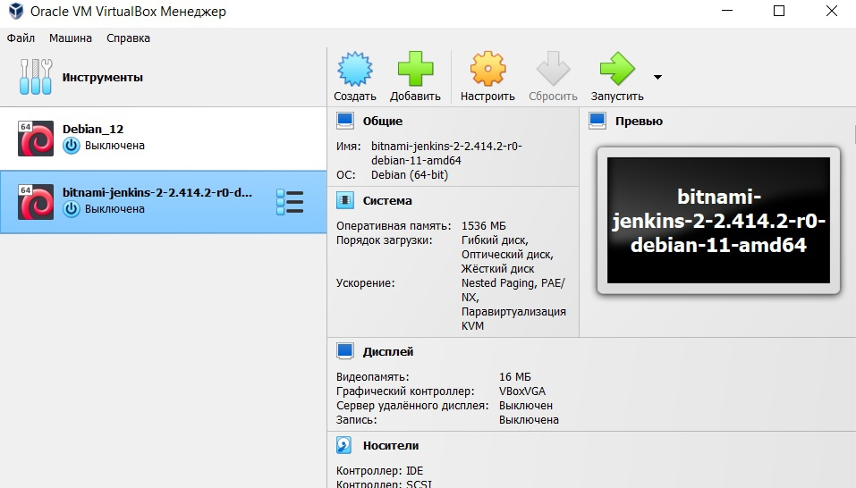

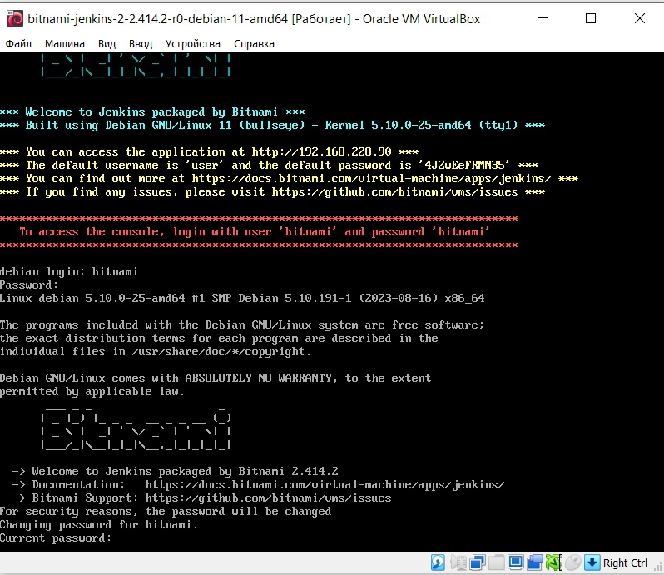

Вход на сервер jenkins:

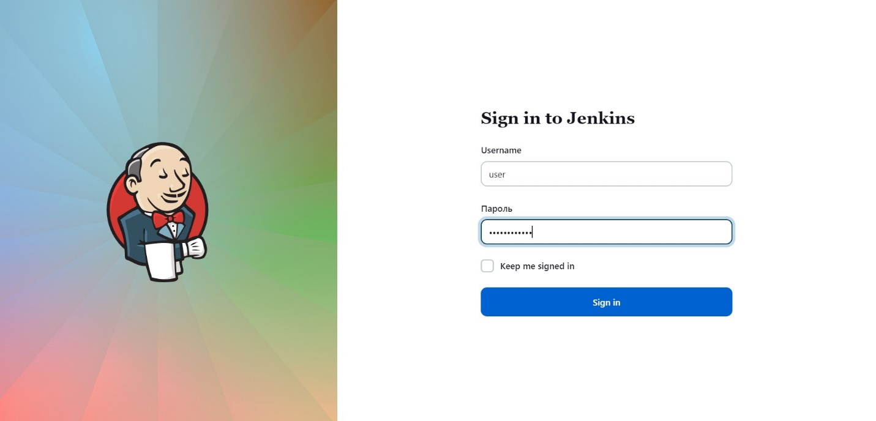

Создание проекта: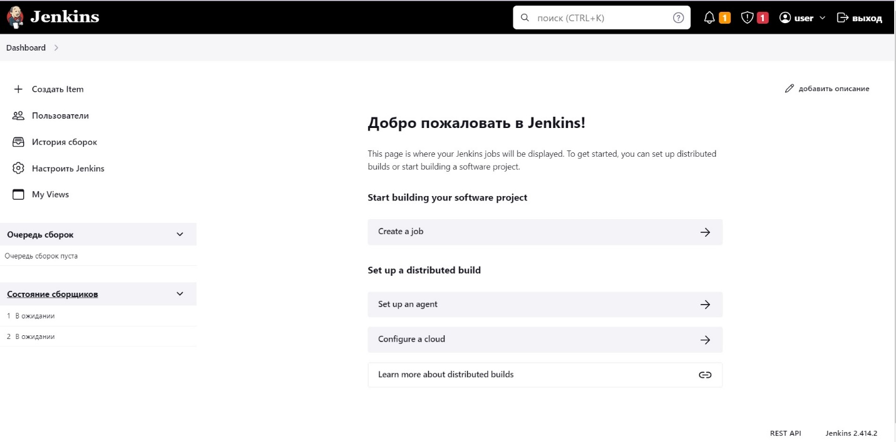

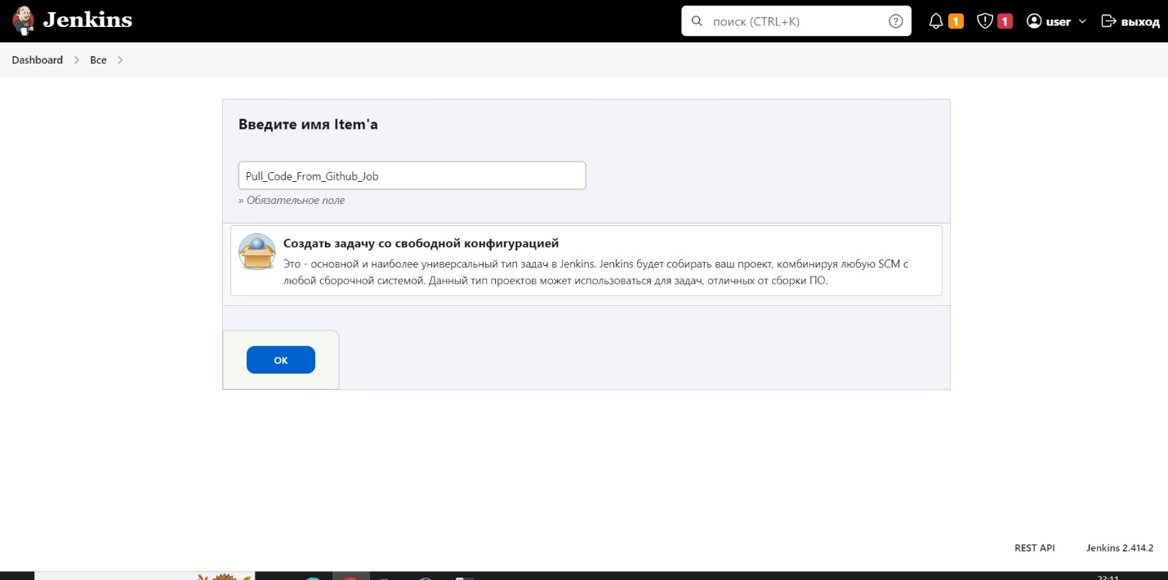

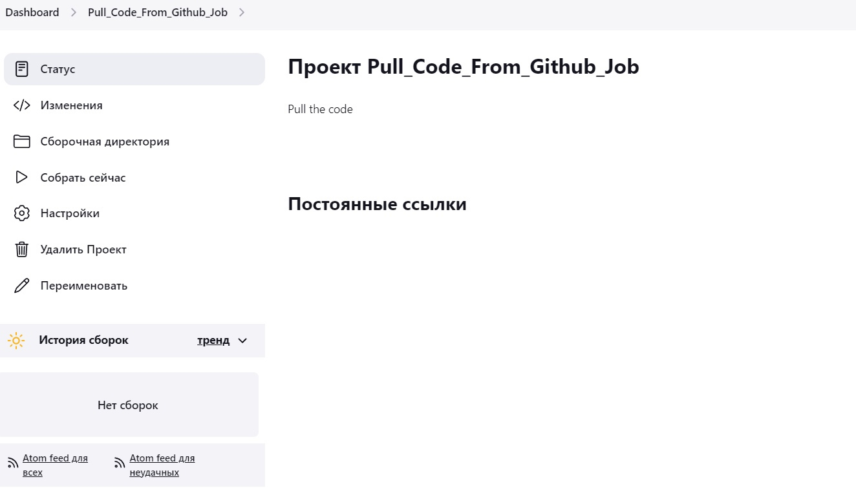

Неудачная попытка Gitlab:

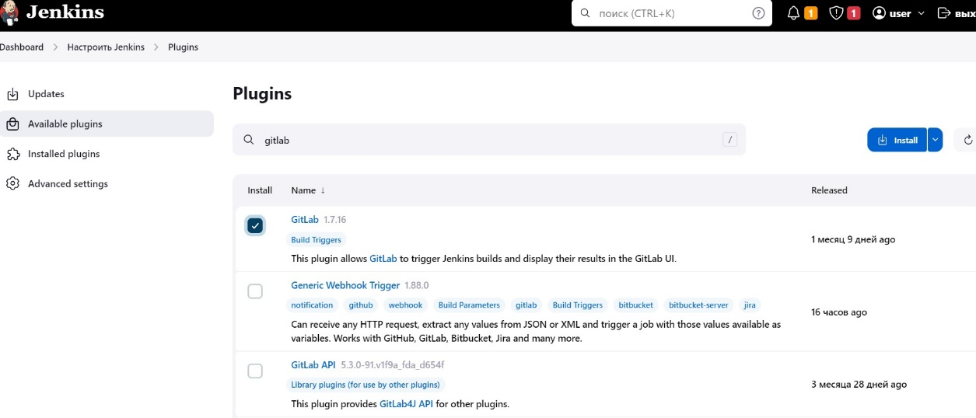

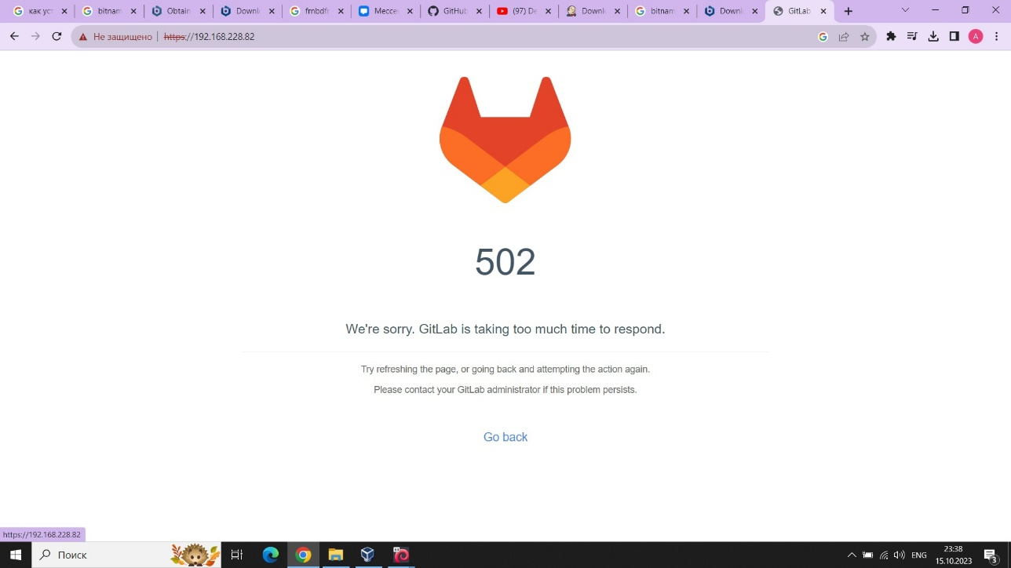

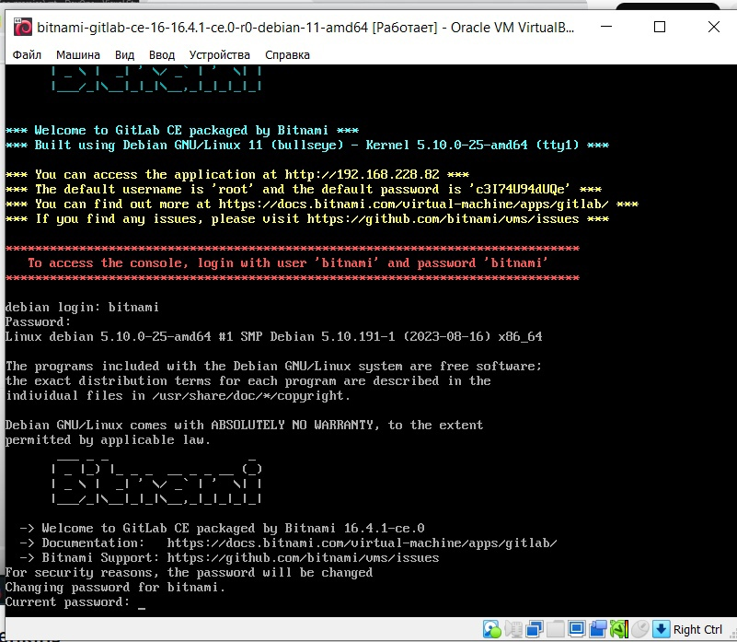

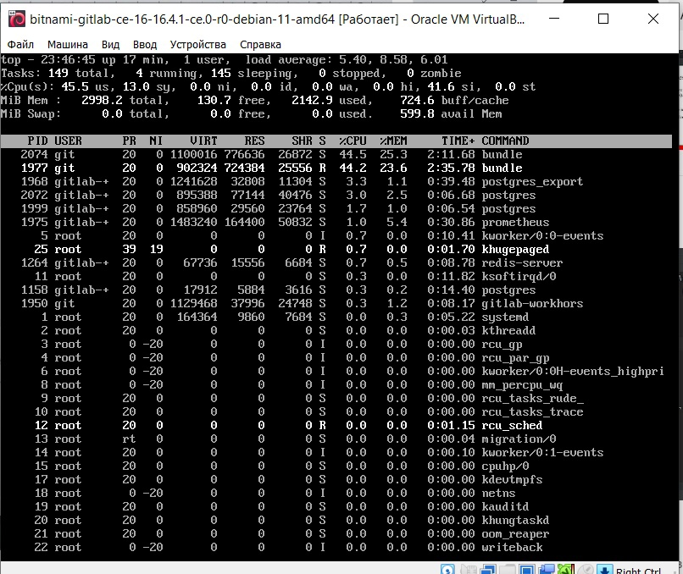

Создание репозитория и проекта в Github:

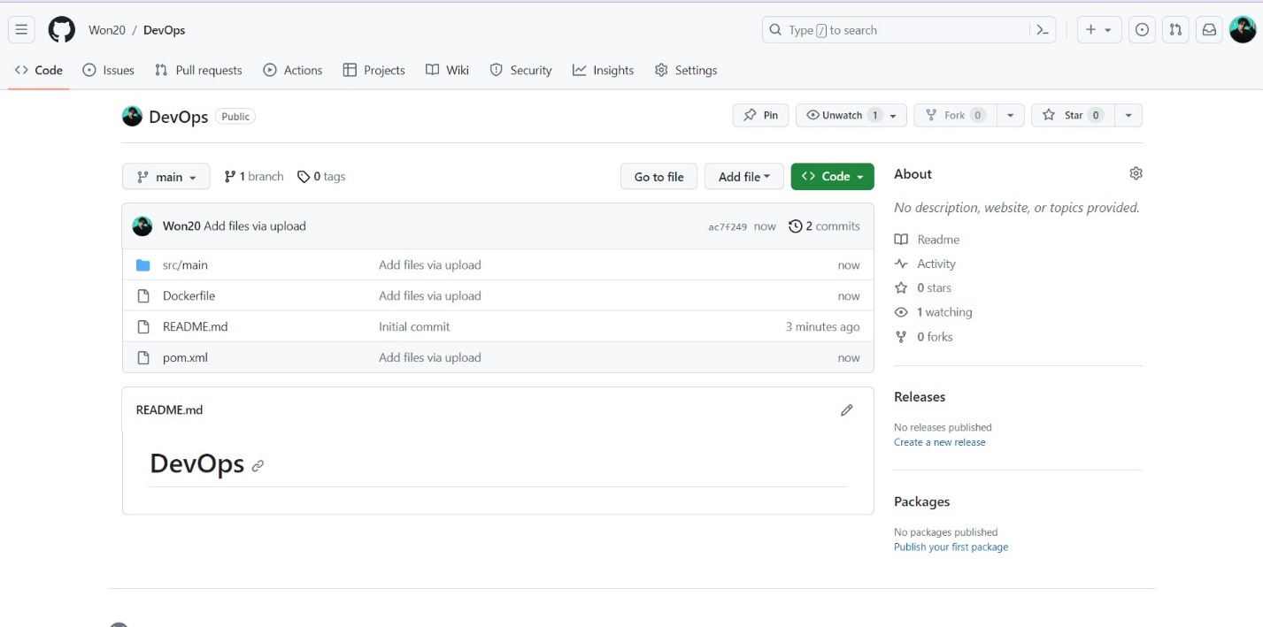

Установка плагина Github:

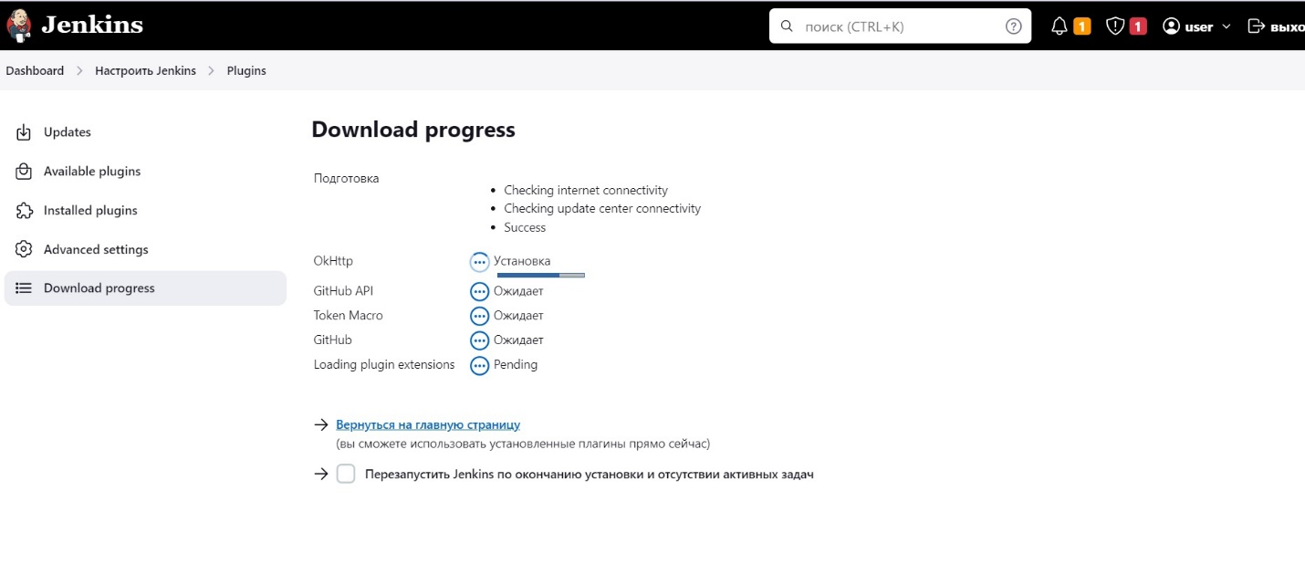

Настройка:

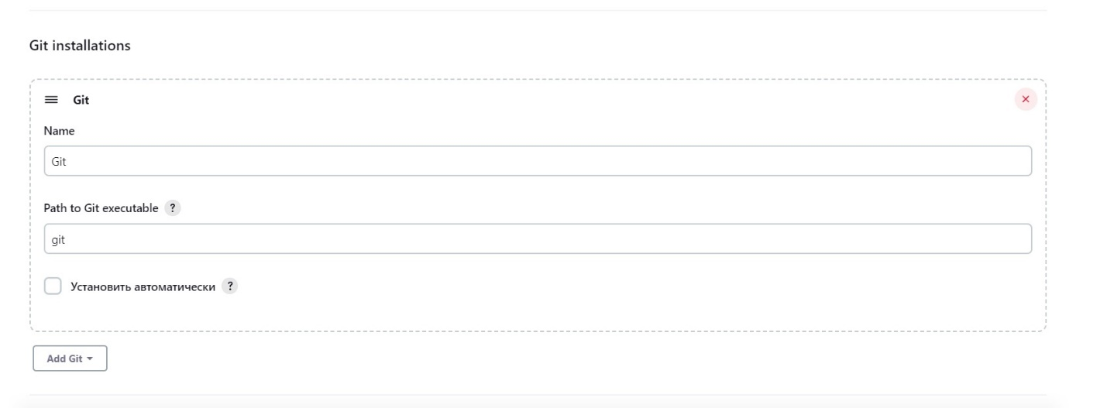

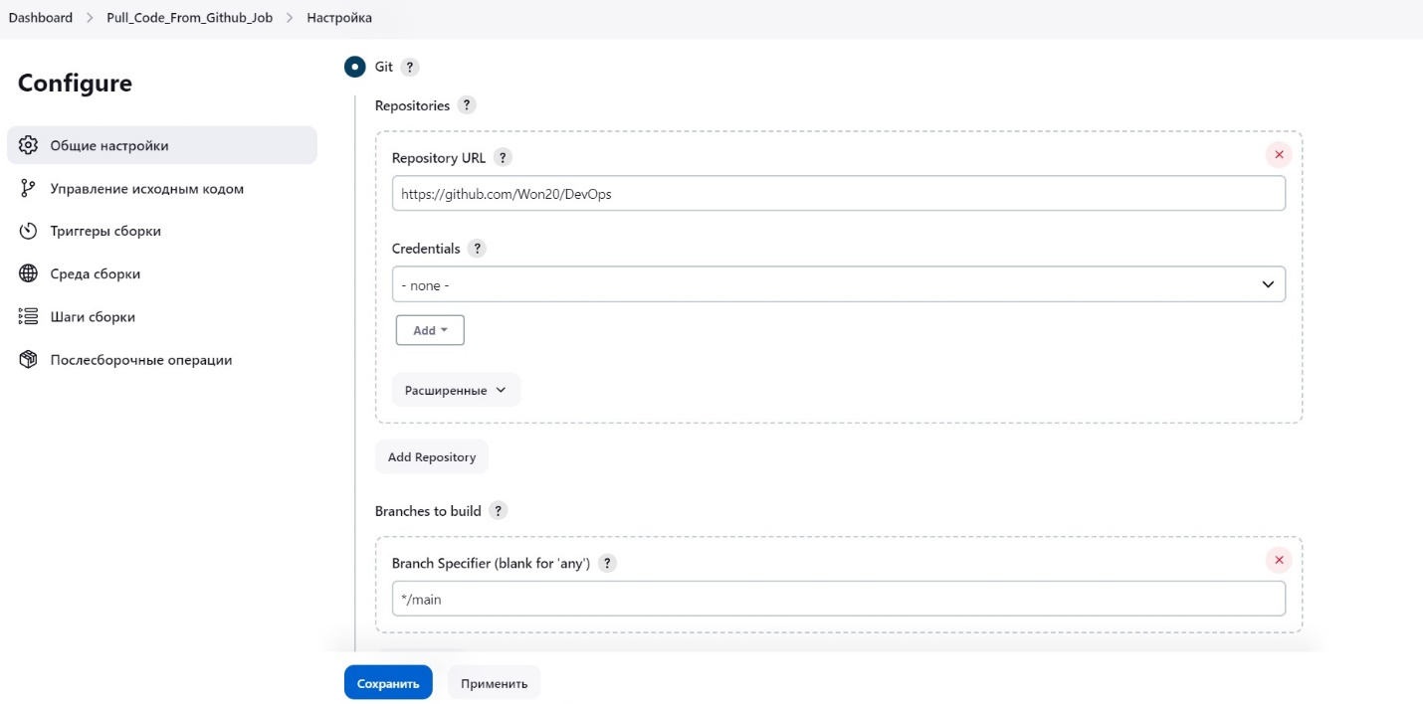

Сборка проекта:

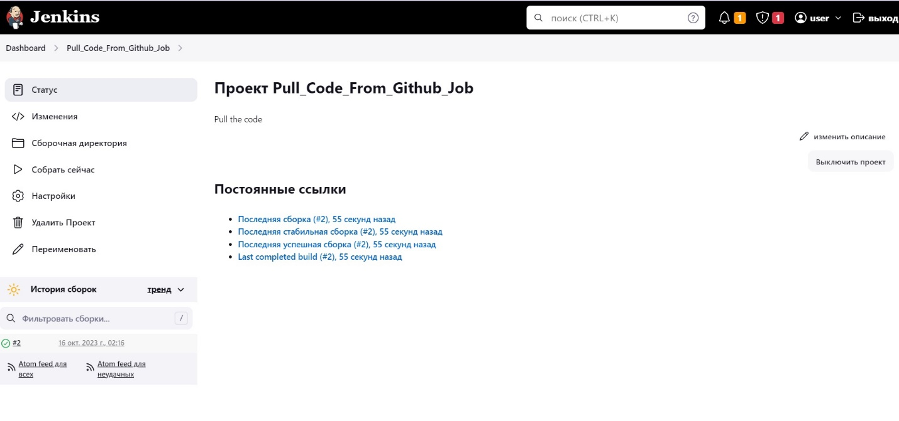

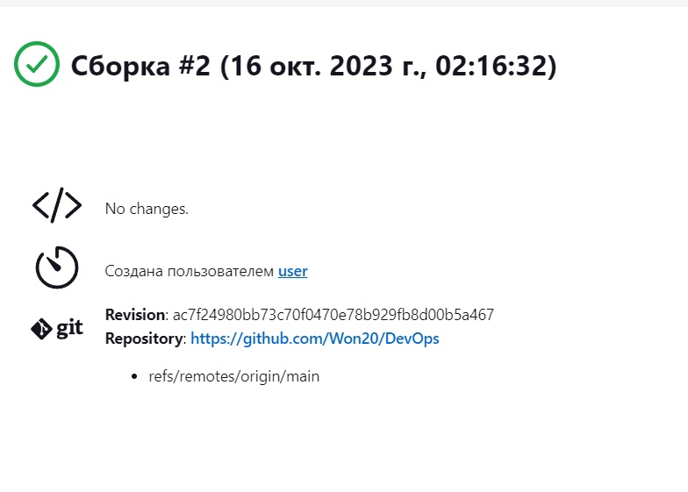

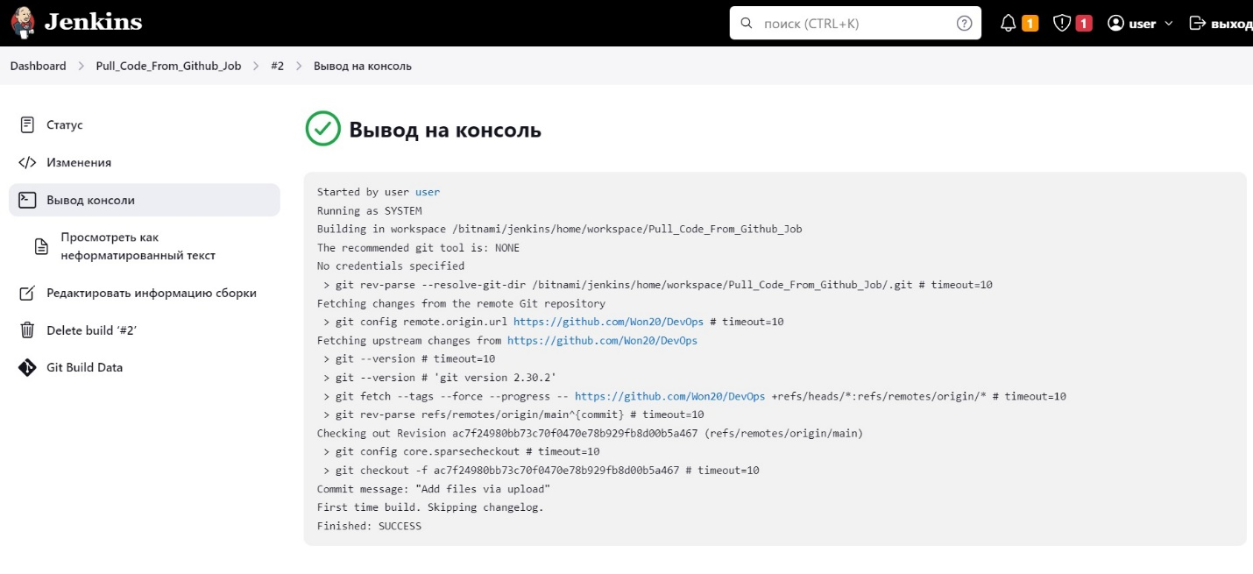

Установка apache-maven-3.9.4:

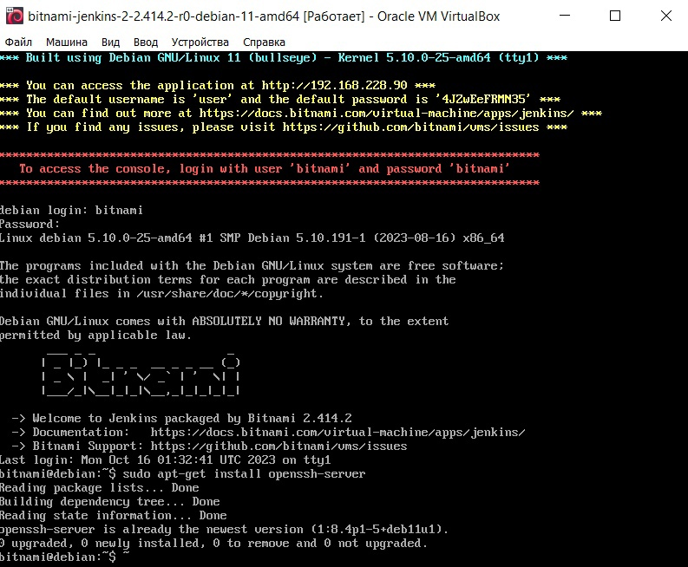

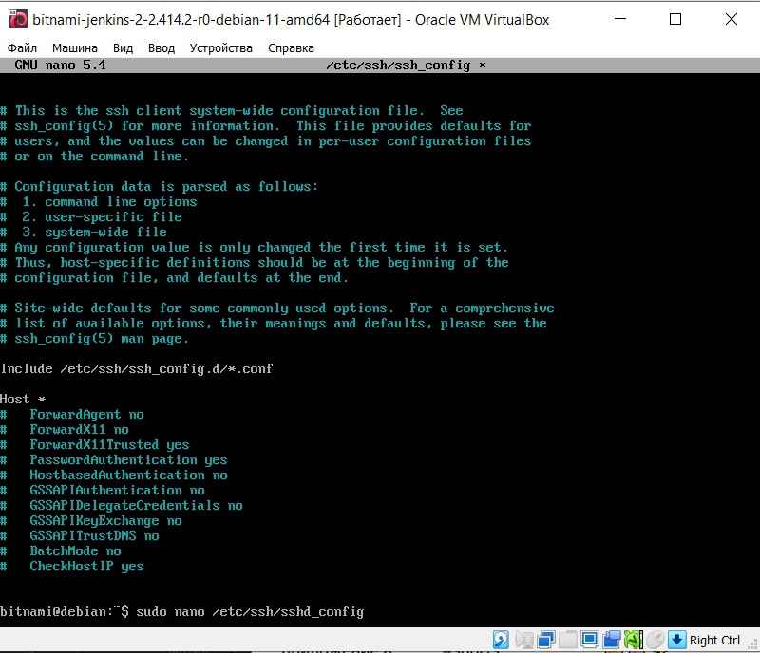

Создание и экспорт M2 и M2_HOME:

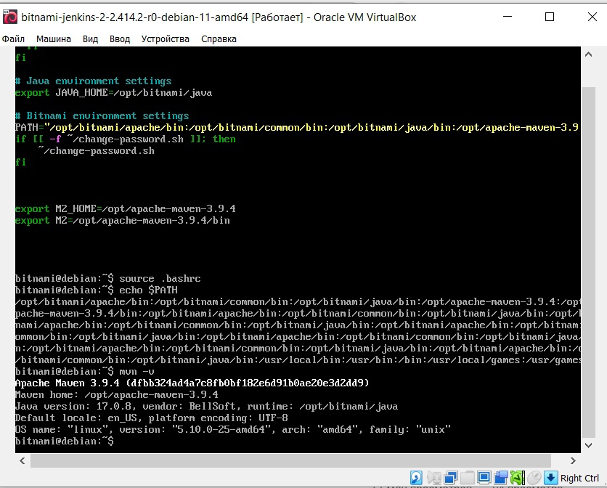

Установка jdk:

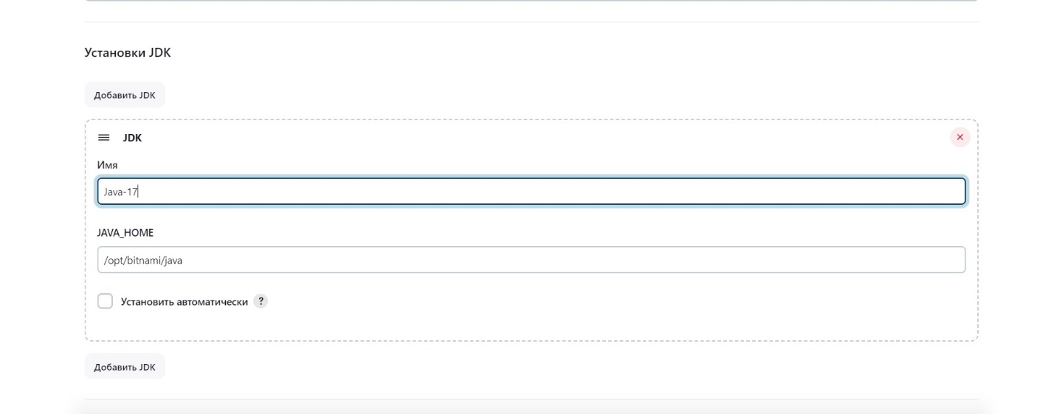

Установка и настройка Maven

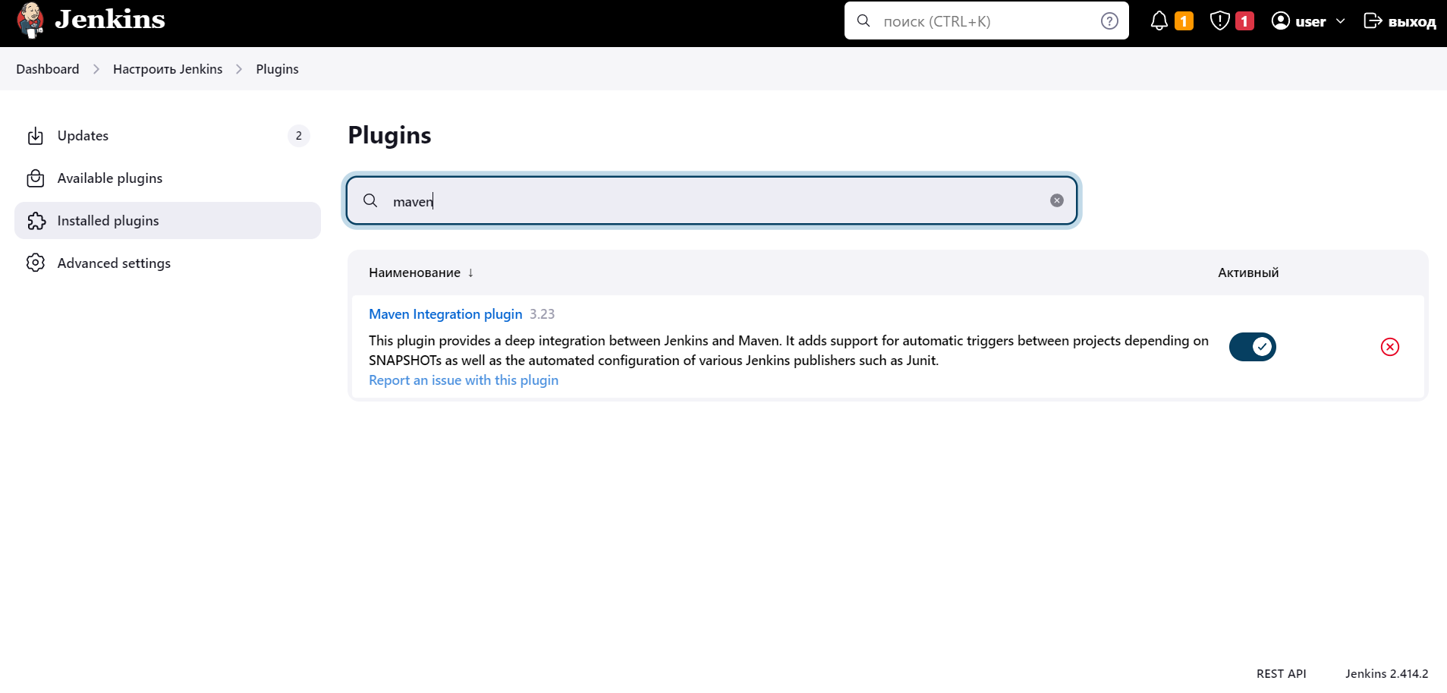

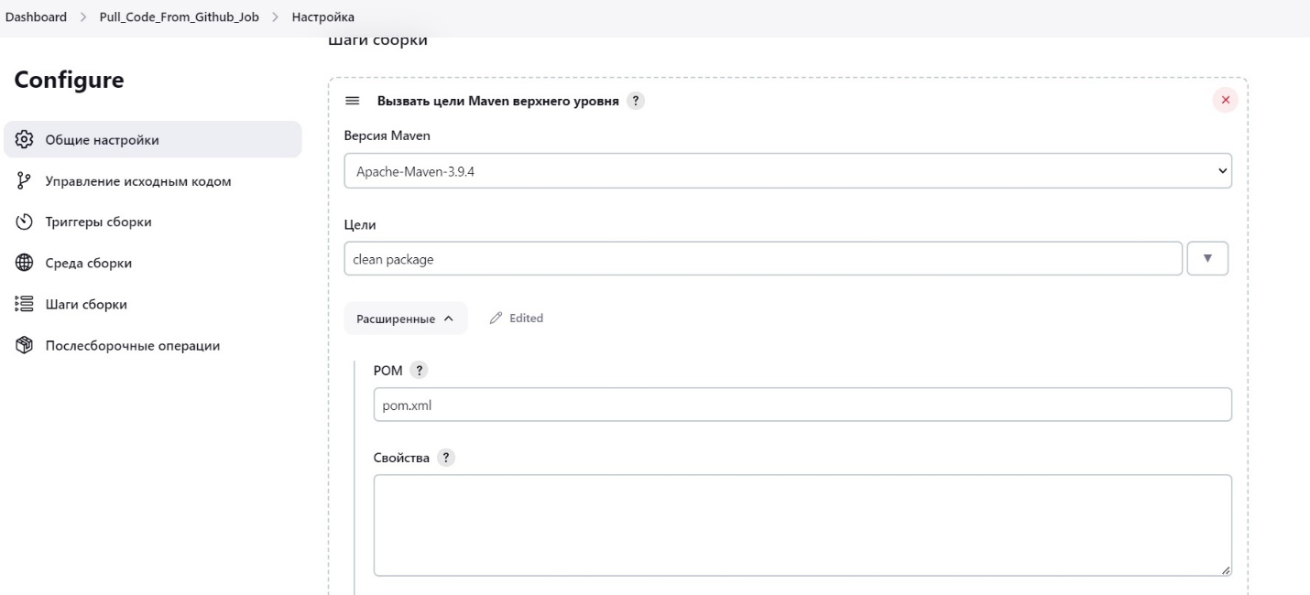

Сборка:

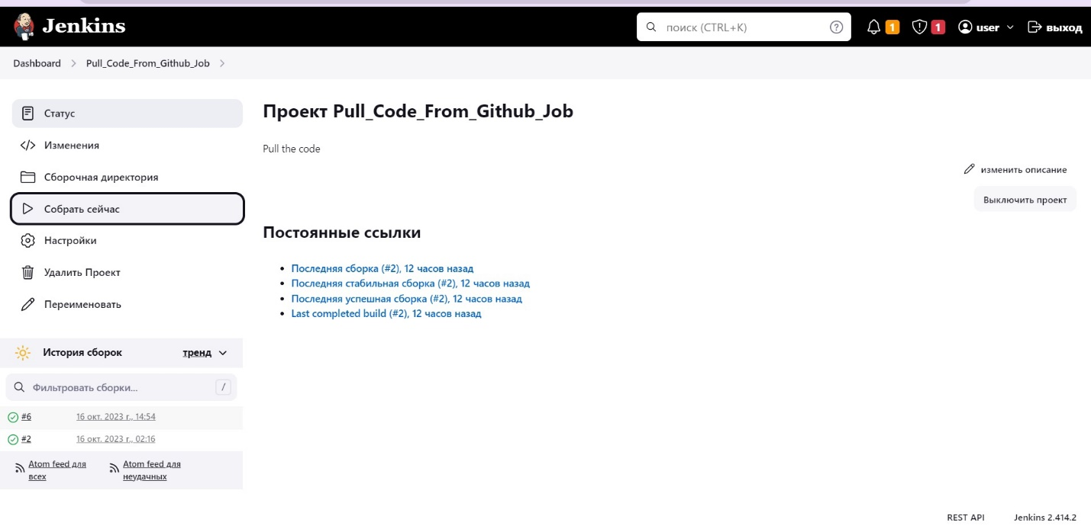

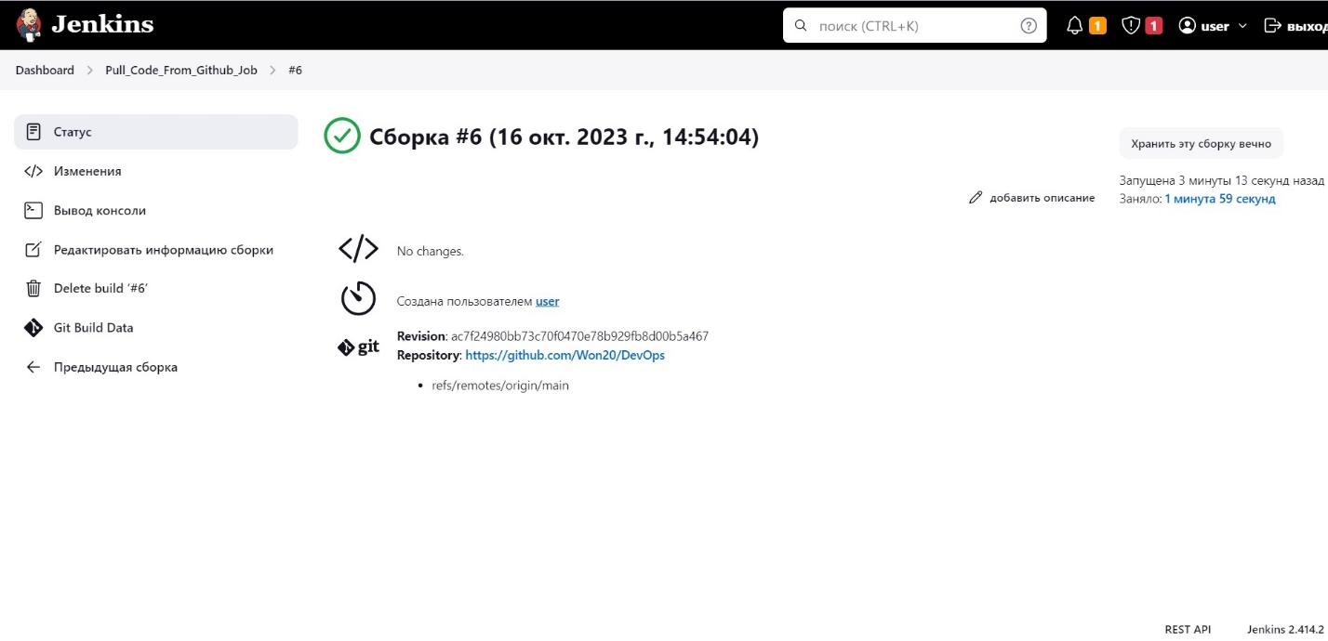

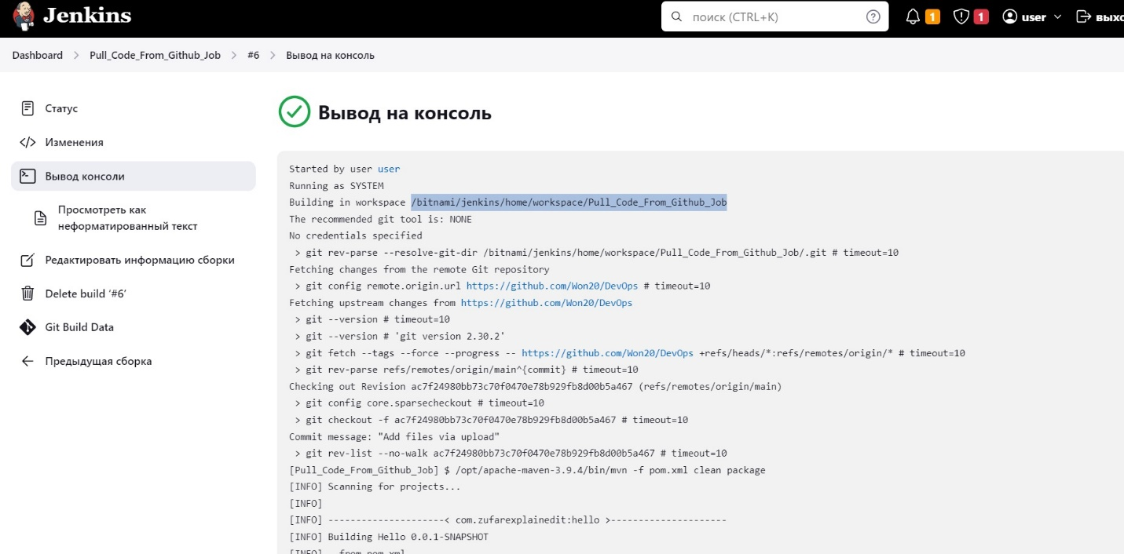

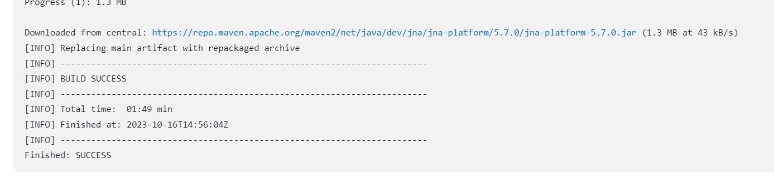

Проверяем содержимое созданного workspace:

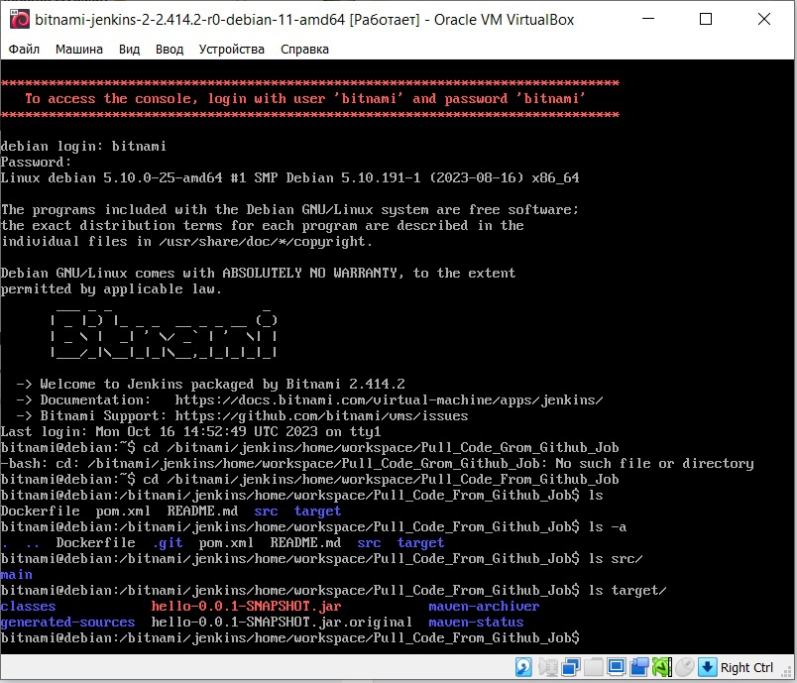

**ЗАКЛЮЧЕНИЕ**

В ходе лабораторной работы была собрана JAR, мы реализовали сборку с помощью jenkins на виртуальной машине.

Github для этой лабораторной : https://github.com/Won20/DevOps.